LAB 7 Kiểm Thử Hộp Đen – Black-Box Testing
Trương Văn Quốc Phong / 1150080153 / 11CNPM2

PHẦN I THIẾT KẾ TEST CASE HỘP ĐEN – PHÂN TÍCH YÊU CẦU VÀ THIẾT KẾ

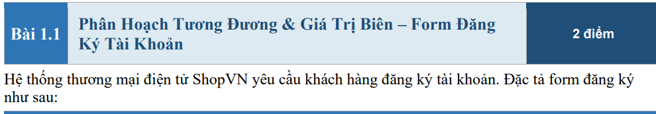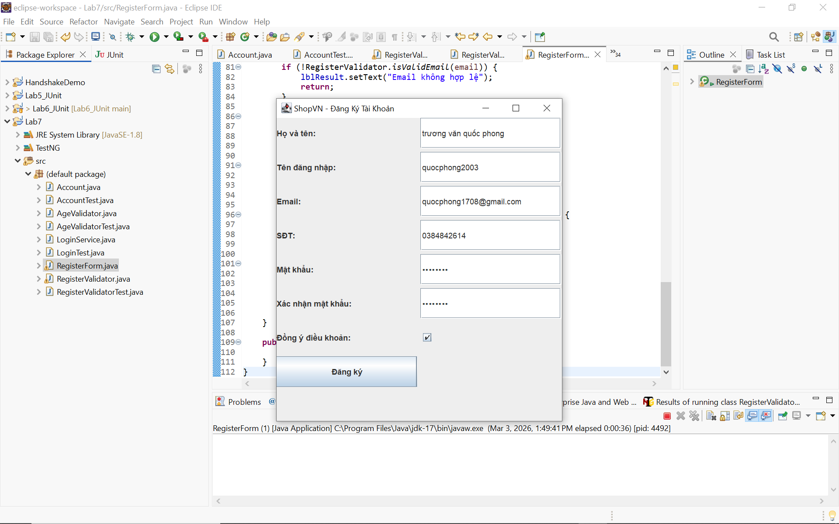
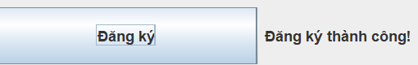
Bài 1. 2 Bảng Quyết Định – Chính Sách Phí Dịch Vụ Ngân Hàng
Nếu thêm điều kiện C5: “Tài khoản mới (<6 tháng)”
Hiện tại có:
4 điều kiện → 2^4 = 16 tổ hợp
Thêm C5 → 5 điều kiện:
2⁵ = 32 tổ hợp
Số quy tắc tối đa tăng từ 16 lên 32
Cách quản lý khi bảng quá lớn
Rút gọn bằng ký hiệu "-" (don’t care)
Gom nhóm quy tắc giống nhau
Chia bảng quyết định thành nhiều bảng nhỏ
Dùng Decision Tree thay vì Decision Table

C4 (>500 triệu) ảnh hưởng tất cả quy tắc
Thay vì tạo 16 cột riêng cho >500tr, ta dùng:
Kỹ thuật tốt hơn:
Rule Overlay (Quy tắc phủ)
Hoặc
Decision Table + Modifier Rule
Nghĩa là:
Tính phí theo R1–R7
Nếu >500tr → thêm OTP
Không cần nhân đôi toàn bộ bảng.

Nếu thêm điều kiện C5: “Tài khoản mới (<6 tháng)”
Hiện tại có:
4 điều kiện → 2⁴ = 16 tổ hợp
Thêm C5 → 5 điều kiện:
2⁵ = 32 tổ hợp
Số quy tắc tối đa tăng từ 16 lên 32
Bài 1.3 Kiểm Thử Chuyển Trạng Thái – Hệ Thống Đặt Phòng Khách Sạn
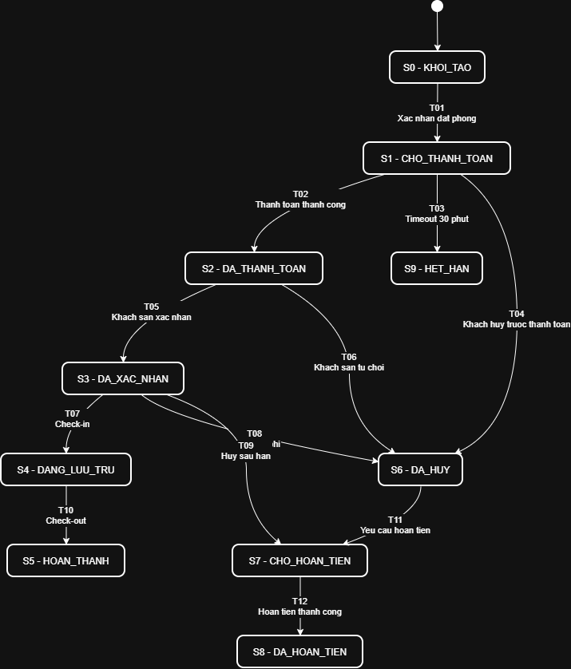
Yêu cầu 3: Phân tích
Với 12 chuyển đổi hợp lệ, tối thiểu bao nhiêu TC cho All-Transitions Coverage?

Đáp án: 12 Test Case

Vì:

All-Transitions Coverage yêu cầu mỗi transition được test ít nhất 1 lần

Có 12 transition → cần tối thiểu 12 TC

Test Timeout 30 phút mà không cần đợi thật?
Cách 1: Mock thời gian (Time Mocking)

Dùng thư viện giả lập thời gian (Clock injection)

Set hệ thống nhảy thời gian +31 phút

Cách 2: Giảm timeout trong môi trường test

Prod: 30 phút

Test: 30 giây

Cách 3: Update trực tiếp DB

Set created_time = NOW() - 31 phút

Trigger job kiểm tra timeout

Cách 4: Gọi API xử lý timeout thủ công

Trong automation thực tế → dùng Mock Clock hoặc giảm timeout

PHẦN II TỰ ĐỘNG HOÁ KIỂM THỬ – TESTNG DATAPROVIDER + SELENIUM WEBDRIVER

Bài 2.1 Cấu Hình Dự Án và TestNG DataProvider Cơ Bản

CÂU HỎI TỔNG HỢP VÀ PHÂN TÍCH –TRẢ LỜI BẰNG VĂN BẢN Nhóm câu hỏi lý thuyết (trả lời trong báo cáo word):
Câu 1. Phân biệt Defect, Bug, Error, Failure (Ví dụ hệ thống thương mại điện tử)
Error là sai sót do con người gây ra trong quá trình phân tích, thiết kế hoặc lập trình.
Ví dụ: Lập trình viên viết sai công thức tính tổng tiền (quên cộng phí vận chuyển).
Defect là khi phần mềm có đoạn code hoặc logic không đúng với yêu cầu đặc tả.
Ví dụ: Hệ thống yêu cầu miễn phí vận chuyển cho đơn hàng > 500.000đ nhưng code chỉ áp dụng cho > 1.000.000đ.
Bug thường được dùng thay thế cho Defect trong thực tế dự án, đặc biệt khi đã được ghi nhận trong hệ thống quản lý lỗi (JIRA, Redmine…).
Ví dụ: Tester phát hiện không áp dụng mã giảm giá và log bug trên hệ thống.
Failure là biểu hiện bên ngoài khi hệ thống hoạt động sai trong runtime.
Ví dụ: Khi khách thanh toán, hệ thống hiển thị tổng tiền âm (-50.000đ).
Câu 2. Vì sao kiểm thử không đảm bảo phần mềm không có lỗi? (ISTQB)
Theo ISTQB, kiểm thử chỉ có thể chứng minh sự tồn tại của lỗi, không thể chứng minh không có lỗi.
Lý do:
Không thể test tất cả tổ hợp dữ liệu đầu vào (vô hạn trường hợp).
Giới hạn thời gian và chi phí.
Yêu cầu thay đổi liên tục.
Môi trường production khác môi trường test.
Có thể tồn tại lỗi ẩn chưa được kích hoạt.
Mục đích thực sự của kiểm thử theo ISTQB:
Phát hiện defect càng sớm càng tốt.
Cung cấp thông tin về chất lượng phần mềm.
Giảm rủi ro khi phát hành.
Xác minh hệ thống đáp ứng yêu cầu.
Tăng sự tin tưởng của stakeholder.
Kiểm thử không chứng minh phần mềm hoàn hảo, mà giúp giảm thiểu rủi ro.
Câu 3. EP cho form đăng nhập (username, password, captcha)
Giả sử mỗi trường có:
Username
Hợp lệ
Rỗng
Sai định dạng
Không tồn tại trong hệ thống
→ 4 lớp EP
Password
Hợp lệ
Rỗng
Sai mật khẩu
→ 3 lớp EP
Captcha
Đúng
Sai
Rỗng
→ 3 lớp EP

Tính số test case tối thiểu
Theo nguyên tắc EP tối thiểu:
1 test case cho mỗi lớp không hợp lệ
1 test case cho tất cả hợp lệ
Số lớp không hợp lệ:
Username: 3
Password: 2
Captcha: 2
Tổng invalid = 7
1 test hợp lệ hoàn toàn
Tối thiểu = 8 test case
Không cần test toàn bộ tổ hợp 4 × 3 × 3 = 36 vì EP chọn đại diện.
Câu 4. Tester nên thiết kế test case khi nào trong Agile?
Tester nên bắt đầu ngay từ:
Sprint Planning
Khi user story được tạo
Thậm chí từ giai đoạn backlog refinement
Đây gọi là Shift-left testing.
Lợi ích:
Phát hiện yêu cầu mơ hồ sớm.
Giảm chi phí sửa lỗi.
Giảm rework.
Tăng chất lượng ngay từ đầu.
Dev và Tester phối hợp tốt hơn.
Tăng tốc độ release.
Thiết kế test sớm giúp ngăn lỗi thay vì chỉ phát hiện lỗi.
Câu 5. So sánh Manual vs Automation Testing
Tiêu chí | Manual Testing | Automation Testing
Chi phí ban đầu | Thấp | Cao
Tốc độ | Chậm | Rất nhanh
Lặp lại nhiều lần | Không hiệu quả | Rất hiệu quả
Regression test | Tốn thời gian | Rất phù hợp
UI thay đổi nhiều | Linh hoạt | Tốn bảo trì
Phát hiện lỗi UI/UX | Tốt | Hạn chế
Kiểm thử exploratory | Phù hợp | Không phù hợp
Khi KHÔNG nên tự động hóa:
Dự án ngắn hạn
Yêu cầu thay đổi liên tục
Test case chỉ chạy 1–2 lần
UI chưa ổn định
Chi phí automation > lợi ích
Automation mạnh ở regression, không thay thế manual hoàn toàn.

Bài 1.1
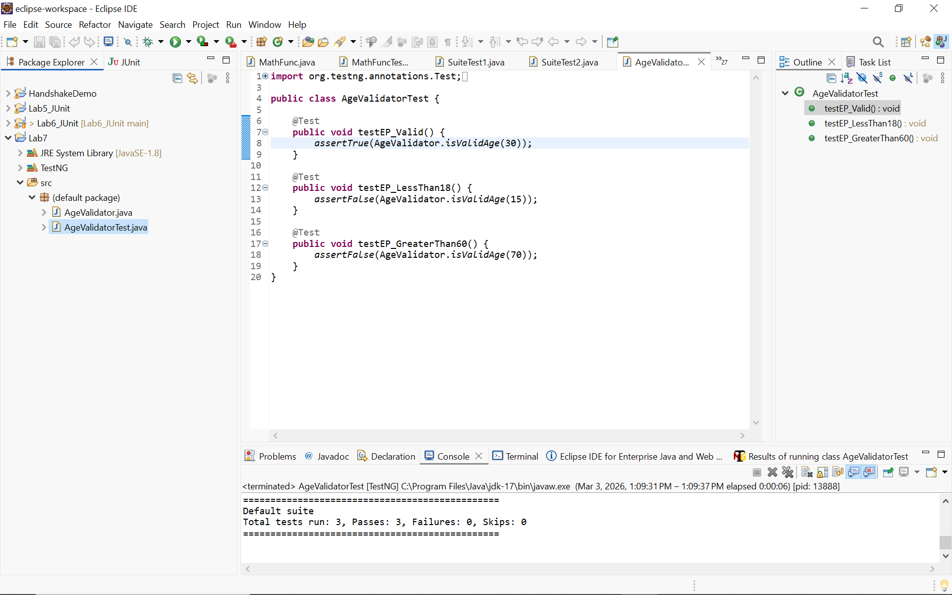
Bài 1.2
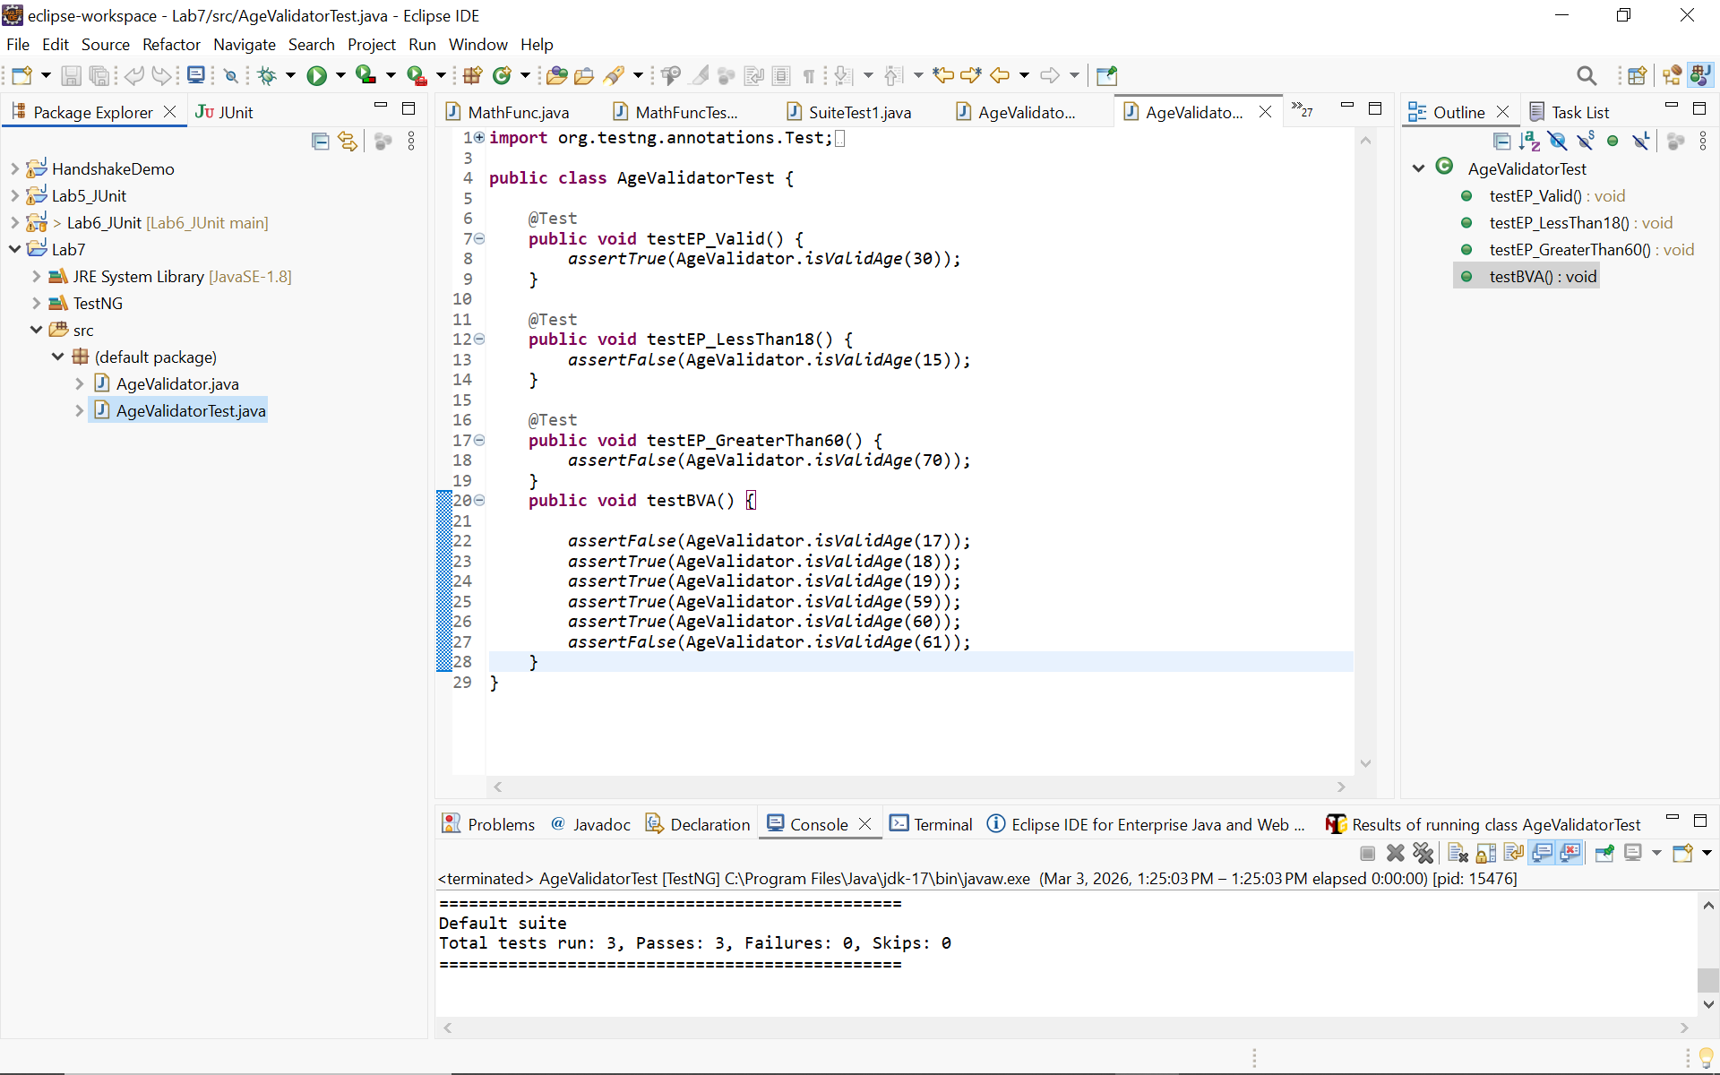
BÀI 1.3 – Decision Table
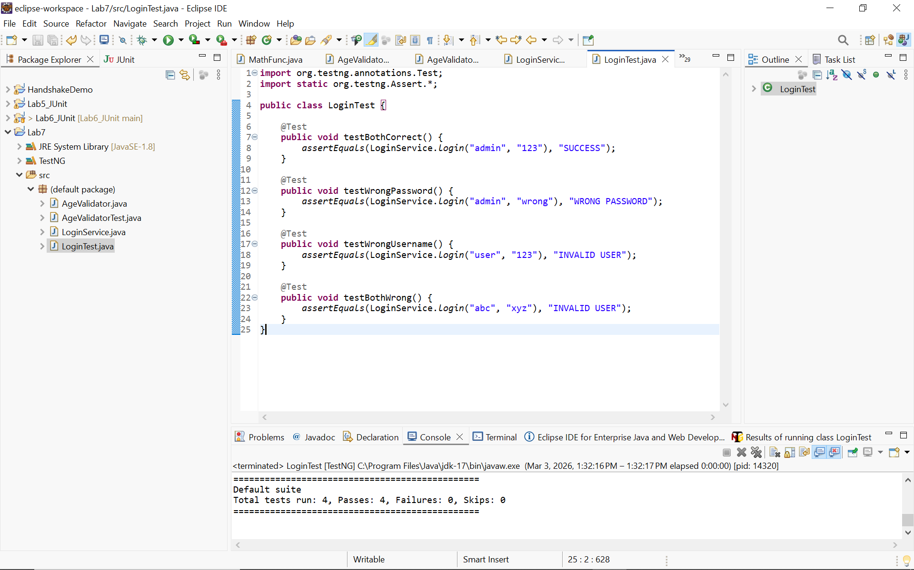
BÀI 1.4 – State Transition
